รายงานการปฏิบัติราชการประจำเดือน
ข้อมูล ณ วันที่ 31 พฤษภาคม 2569

รายงานการปฏิบัติราชการประจำ เดือน พฤษภาคม 2569
ประจำปีงบประมาณ พ.ศ. 2569
สถานีตำรวจบางมะเดื่อ

4. งานจราจร
เมื่อวันที่ 29 พฤษภาคม 2569 เวลา 10.30 ถึง 11.30 เจ้าหน้าที่จราจร สภ.บางมะเดื่อ ได้ออกไปบรรยายให้ความรู้เรื่อง ความปลอดภัย และการป้องกันอุบัติเหตุบนท้องถนน กับนักเรียนโรงเรียนบางเดือนสถิตย์พิทยาคม ต.บางเดือน อ.พุนพิน จ.สุราษฎร์ธานี โดยมีวัตถุประสงค์ เพื่อส่งเสริมให้นักเรียนมีความรู้ในการขับขี่รถจักรยานยนต์ อย่างถูกต้อง ปลอดภัย
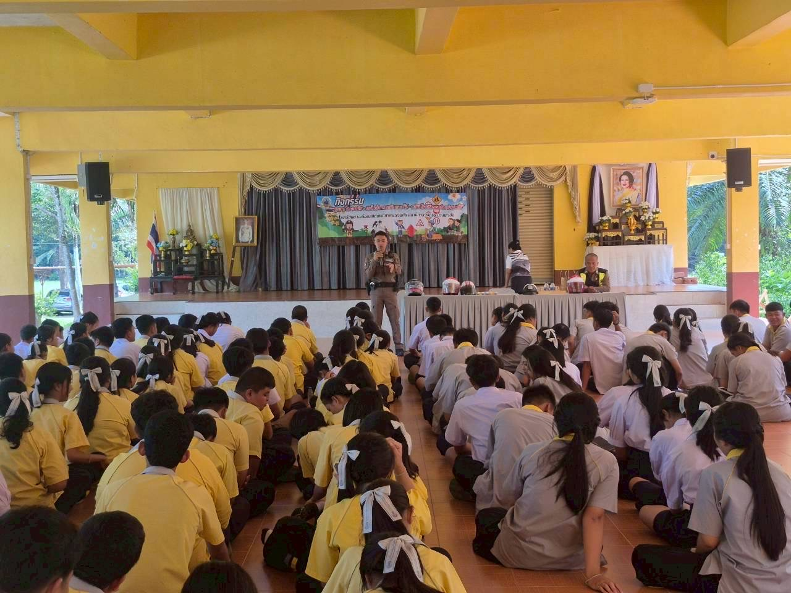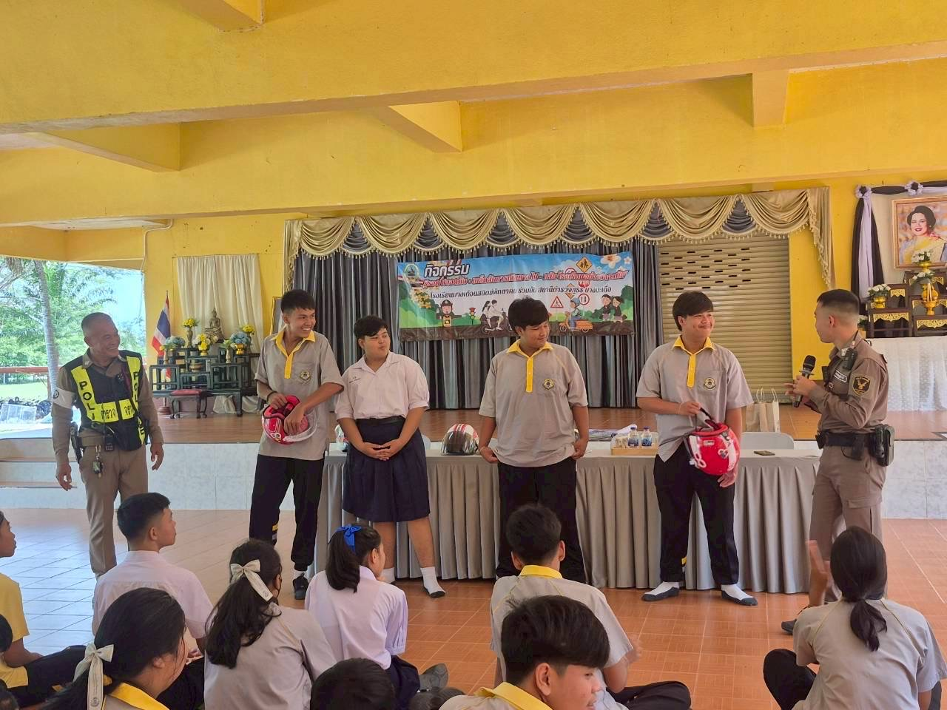
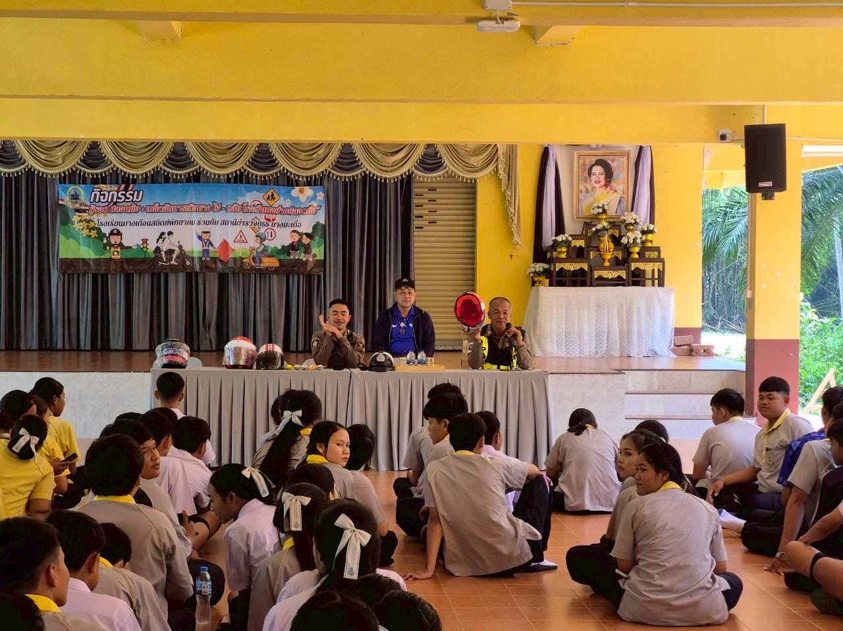

ช่วงวันที่ 1 พ.ค.69 ถึง 31 พ.ค.69 เจ้าหน้าที่ตำรวจจราจรได้มีการอำนวยความสะดวกด้านการจราจร และดูแลความปลอดภัยของประชาชน หน้าสถานศึกษา จำนวน 19 ครั้ง
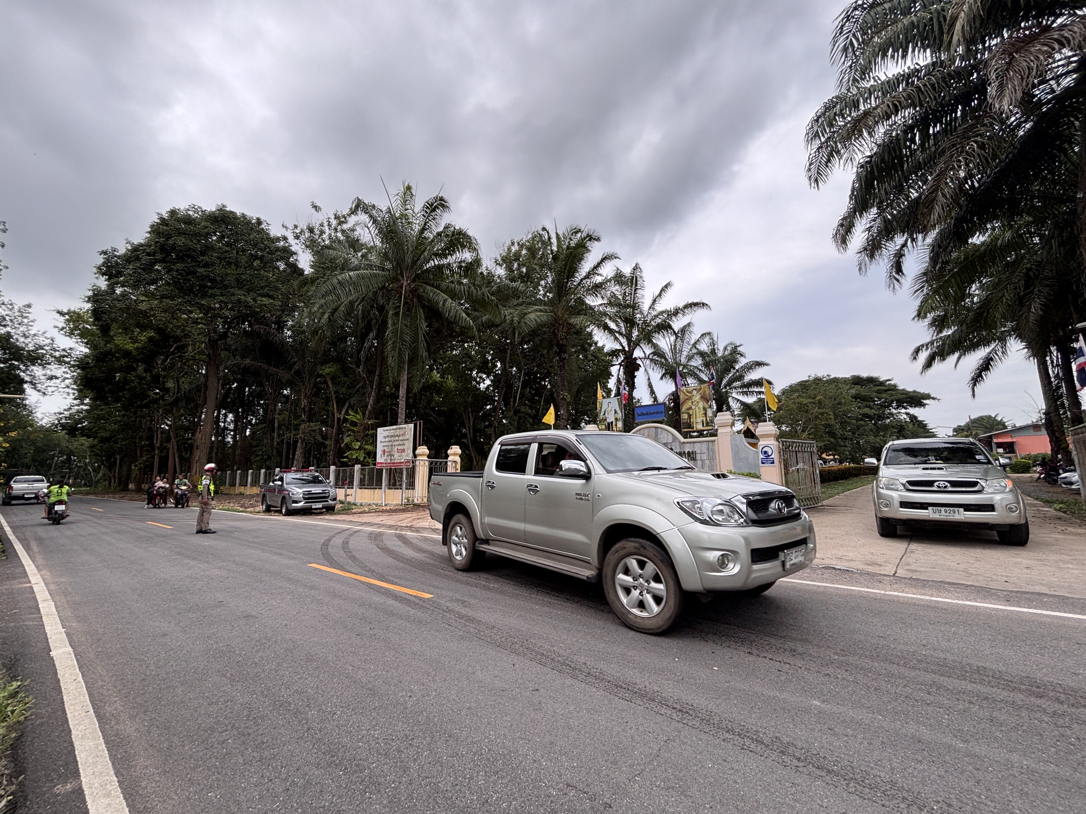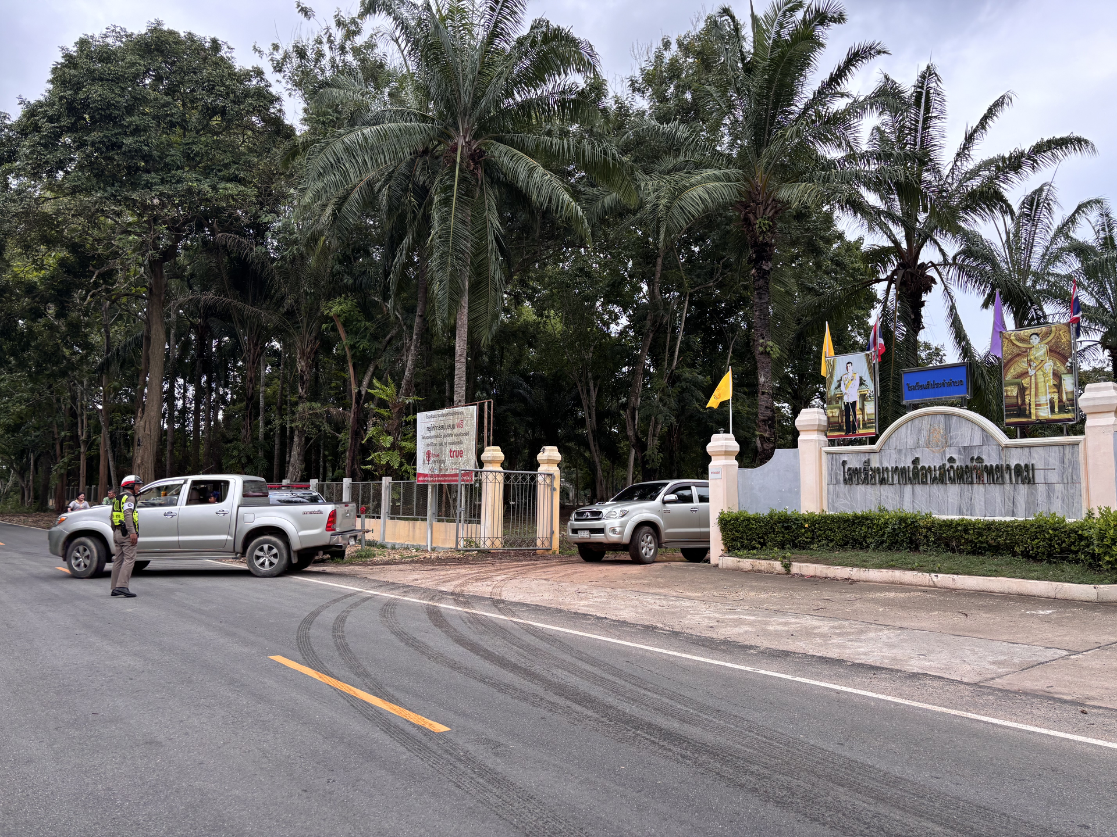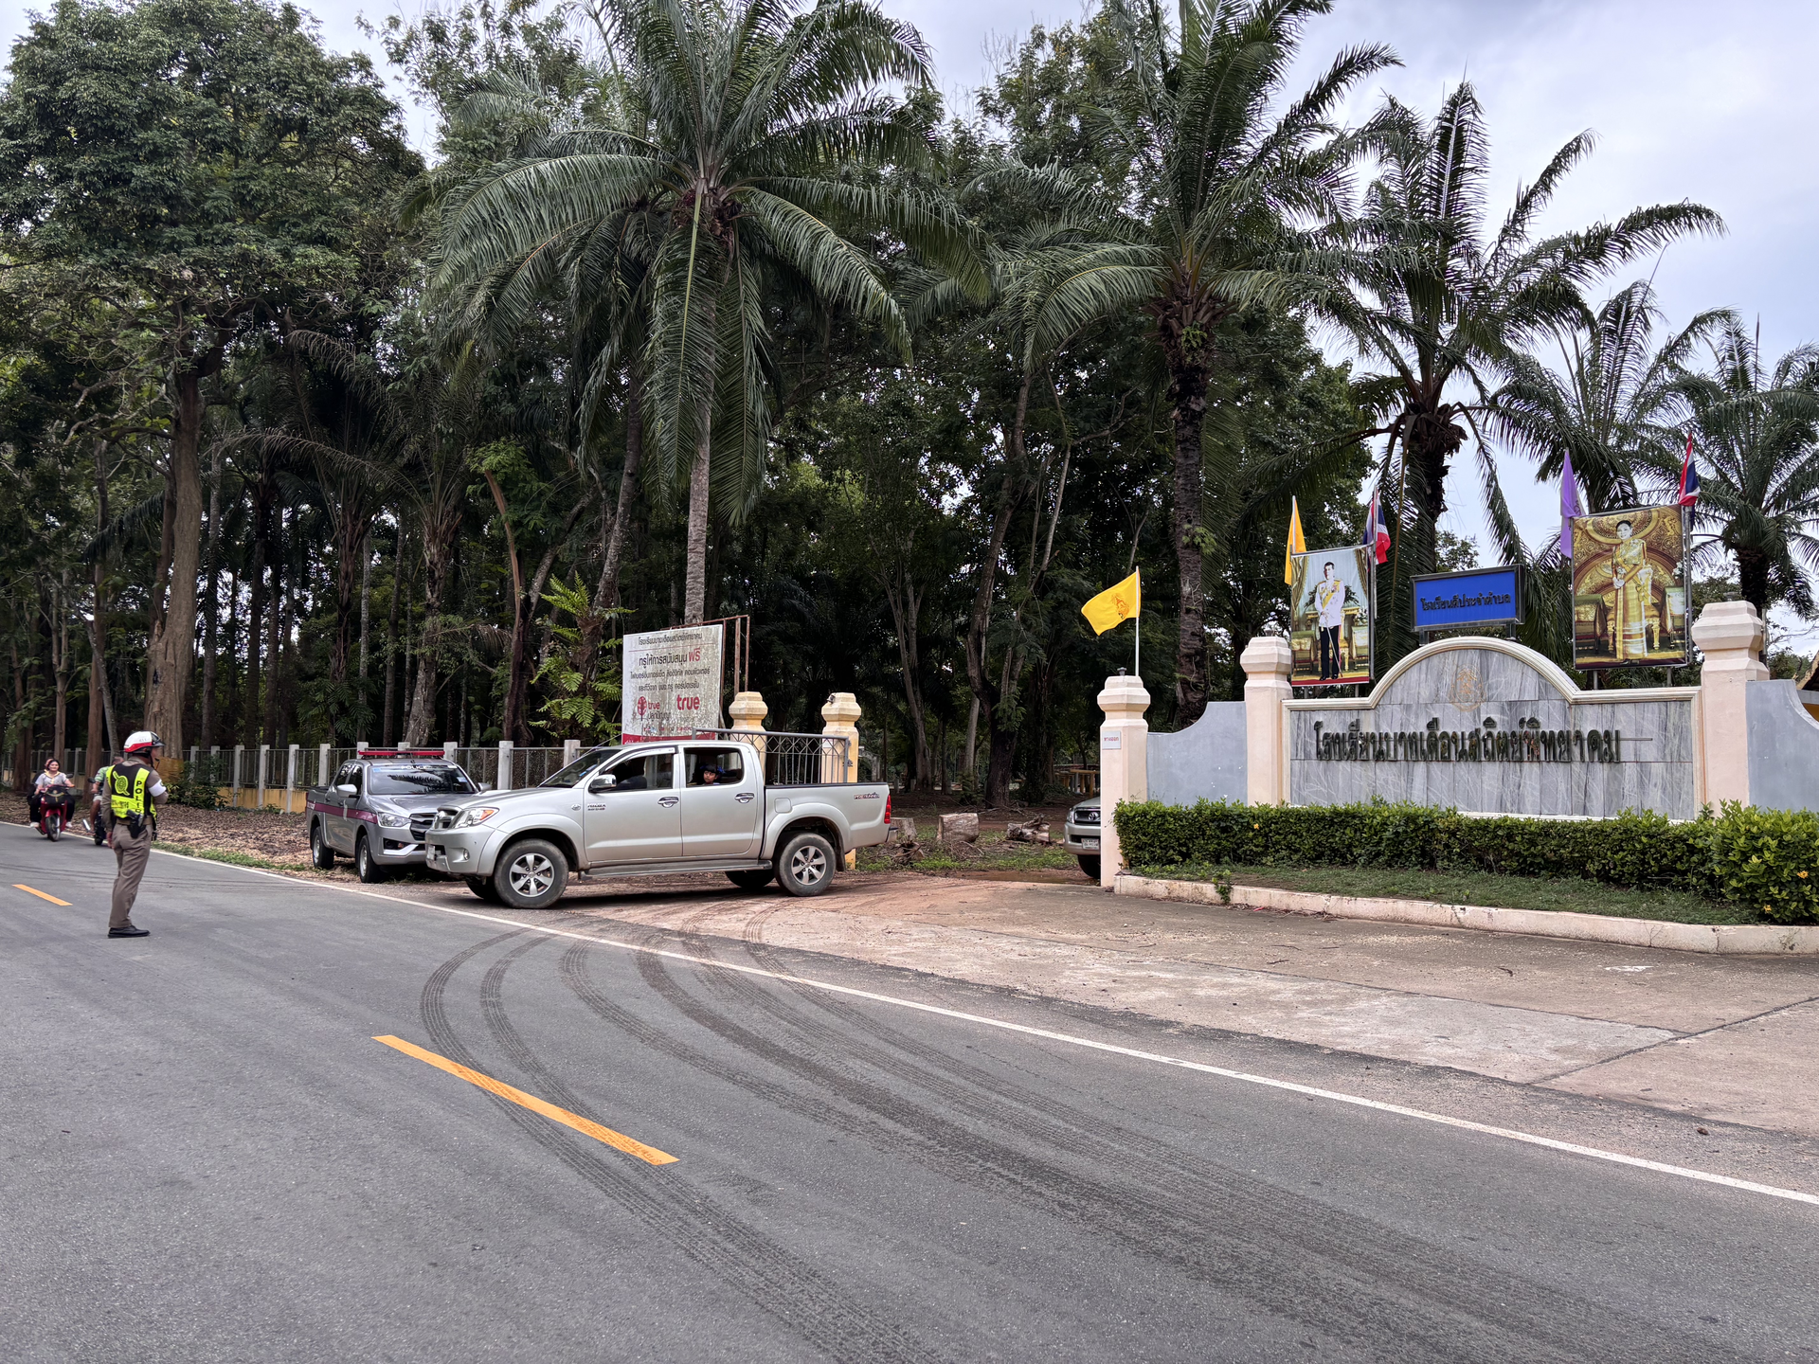
ภาพประกอบ

ผลการจับกุมคดีจราจร ช่วงวันที่ 1 พ.ค.69 ถึง 31 พ.ค.69 10 ข้อหาหลัก จำนวน 62 ราย

